Hermann Gottschewski
2011年夏学期『比較芸術』「ベートーヴェンのピアノソナタとその周辺」

６月16日 「特別名称を持つ特徴的なソナタ」

知識
ベートーヴェンのソナタの内特別な「名前」で知られている曲も多いが、その多くはベートーヴェン自身が付けた物ではない。初版を見るとほとんどのソナタがフランス語またはドイツ語でただ「Sonate」、あるいはイタリア語で「Sonata」と題が付けられて、特別な名称がついていない。ただし作品53までのソナタで、三曲組（作品２、作品10、作品31）あるいは二曲組（作品14、作品49）としてではなく単独な作品番号で単独で出版されている作品7、作品13、作品22、作品26、作品28と作品53は「Grande Sonate」（仏語「大ソナタ」）という題になっている。作品54以降のソナタは全て単独な作品番号で単独で出版されているが、その中で「Grande Sonate」と題付けられているのは作品106だけである。「大ソナタ」というのは「規模が大きい」ソナタという意味だが、逆に「規模が小さい」ことを示す名称もある。作品49（「Deux Sonates faciles」＝二つの弾き易いソナタ）と作品79（「Sonatine」＝小ソナタ）がそれである。しかし「大ソナタ」と「小ソナタ」は「質」というより「量」を示すものなので、それらを「特別名称」と見なすことが難しい。
それらを除くと特別の名称を持つ曲は以下の四曲のみである。
・ 作品13 Grande Sonate pathétique（仏語「悲愴な大ソナタ」）
・ 作品 27,1と27,2はそれぞれ単独で出版されているが同じくタイトルがSonata quasi una Fantasia（伊語「幻想曲の様なソナタ」あるいは「即興の様なソナタ」）となっている
・ 作品81a Lebewohl, Abwesenheit und Wiedersehn. Sonate（告別、不在と再会。ソナタ）
ベートーヴェンは基本的にソナタを「特定のタイトルが付くべき物ではない」ものとし、これら四曲の「例外的な」ソナタではそれぞれ従来のソナタの概念を越えた新しいアプローチをし、ソナタというジャンルに新しい可能性を持ちこんだと考えられる。だからこれらの曲が後のソナタの書き方に及ぼした影響も取り分け大きかっただろう。

今回の授業では特に作品13「緩徐導入部」についての新しいアプローチに集中してみたいと思う。他の三曲を次回の授業で扱うこととする。

１ ベートーヴェン以前の「緩徐導入部」
急速楽章の最初に緩徐導入部を置くこと自体は歴史が古く、例えばバロック音楽にもよく見られる。（先週紹介したバッハの「フランス序曲」の第一楽章はその一例である。）
しかし、古典派の「ソナタ風」の作品でベートーヴェン以前に「緩徐導入部」が見られるのは、ハイドンとモーツァルトを見れば、ほとんど交響曲のみである。つまり、ピアノ曲と室内楽曲で「ソナタ風」の形式を取っている作品では第一楽章が「緩徐導入部」で始まるのは極めて希で、例えばハイドンとモーツァルトの弦楽四重奏曲では全体の数が多いにも拘らず緩徐導入部で始まるのはそれぞれ一例のみである（ハイドンの作品71,2とモーツァルトのKV 465）。それに対してハイドンの交響曲では初期から緩徐導入部が時々見られ、50番（1773年）から多くなり、84番（1786年）以降のシンフォニーでは緩徐導入部が付く方が普通というほど一般的になる。モーツァルトのシンフォニーでは緩徐導入部がそれほど多くないが、1783以後に作曲された後期の五つのシンフォニーのうち三つは緩徐導入部で始まる。つまり、ベートーヴェンが青年になるころには、「ソナタ風」の作品に緩徐導入部が付くのは交響曲の特徴だったと言える。
ベートーヴェンがピアノソナタを書き始めた頃に四楽章の形式を交響曲から導入したことは前にすでに言及した通りだが、三楽章構成となっている作品13のGrande Sonate pathétiqueでは交響曲から別な面をピアノソナタのジャンルに取り入れたと言える。後ではピアノソナタのうち作品31,2、作品78、そして特に作品81aと作品111で、第一楽章が緩徐導入部で始まる。

２ 作品13「Grande Sonate pathétique」の第一楽章における緩徐導入部の役割
このソナタの第一楽章は、緩徐導入部の後に急速楽章が始まった後も途中で最初のテンポに戻り、緩徐導入部の要素が再現される。これはハイドンやモーツァルトの交響曲に一切見られない特徴である。つまりベートーヴェンが交響曲の一つの要素をピアノソナタに取り入れたとしても、それをそのまま取り入れている訳ではない。具体的に導入部が帰ってくるのは展開部の冒頭と結尾部の冒頭である。
この事実から、この曲について、この緩徐導入部が「提示部の前におかれている導入部」なのか、あるいは「提示部の一部」なのかという議論が絶えない。そこから提示部を繰り返す時に緩徐導入部も一緒に繰り返さなければならないのかという繰り返しの問題にもつながる。初版には明らかに導入部の後に（「ここから繰り返し」という意味の）繰り返しのマークがあって、導入部を繰り返さないと指示されているが、そのマークを出版社が勝手に入れたという説もある。自筆譜が残っていないので、原典をもってどちらの説が正しいかと判断するのが難しい。多くの楽譜が初版と同じ指示が入っているが、19世紀のBreitkopf版、1920年のCasella版、1923年のGodowsky版などの様に導入部の後の繰り返しマークを抜かした版も存在するので、昔から導入部を繰り返す演奏者も居る。
導入部の繰り返しが曲全体の印象を大きく変えるので、この問題を音楽分析の立場から議論するのが必要だろう。
導入部を提示部の一部と見なさないもっとも強い論点は再現部である。もし導入部が提示部の一部だったらそれが再現部の冒頭にも現れるはずである。これは他の緩徐導入部を持つピアノソナタでも分かる話で、作品31,2では導入部が繰り返しに含まれて再現部にも現れるが、作品78と81と作品111には導入部が繰り返しに含まれていず、再現部でも再現しない。
それに対して導入部を繰り返す強い論点は展開部の冒頭である。Pathétique以前に作曲された七つのソナタの第一楽章の展開部の冒頭を見ると三つのソナタでは提示部の冒頭部が転調された形で演奏される。
作品2,1の提示部の冒頭と展開部の冒頭
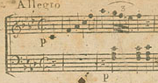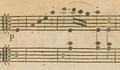
作品7の提示部の冒頭と展開部の冒頭
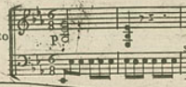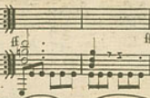
作品10,1の提示部の冒頭と展開部の冒頭
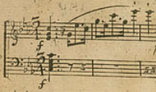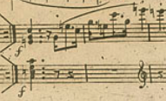
作品2,2と作品10,3も基本的に同じ形になっている。提示部の繰り返しをすれば繰り返しへの移行と展開部への移行に類似性が現れ、前者では「元の調に戻る」動きと後者では「元の調からさらに離れる」動きという違いも明確に感じられる。その面から作品13を見るとやはり冒頭部を繰り返すことによって曲の形式が分かり易くなる。
導入部の冒頭、急速楽章の冒頭
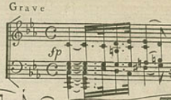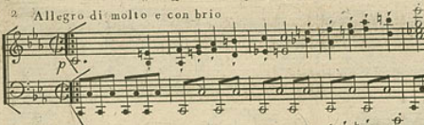
展開部の冒頭、そしてアレグロに戻った冒頭
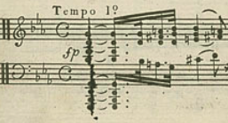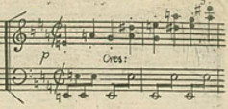
この繰り返しの問題は最終的な「解決」はないだろうが、ゴチェフスキは曲の全体のプロポーション（つまり、導入部も繰り返した場合に提示部とその繰り返しがかかる時間の割合）を考えた上に繰り返さない主義である。ただしRudolf Serkin, Krystian Zimermanなど、有名な「繰り返す」派の素晴らしい演奏も認め、その両方の可能性を残した方が面白いと思う。

作品27では二曲が一つの作品番号がついているが、初版では単独で出版されている。この二曲は特別のタイトルが付いているので後で別に言及する。
この作品に関しては初版には導入部の後の繰り返しのマークが欠けているが、音楽的に繰り返す時には導入部を繰り返すのが考えられない。（ここで議論するスペースがないが、弾いてみればすぐ分かる。）

